Ứng dụng công nghệ 4.0 trong hoạt động Logistics

Sáng 9/11, Trường Đại học Công nghệ Giao thông vận tải phối hợp với Sở Công Thương Hà Nội tổ chức Hội thảo “Ứng dụng công nghệ 4.0 trong hoạt động Logistics”.

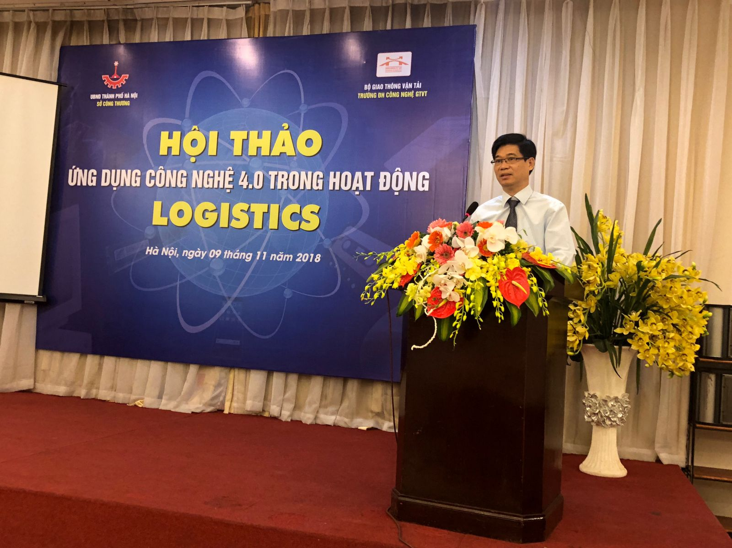

**(TS Nguyễn Mạnh Hùng- Chủ tịch Hội đồng Trường Đại học Công nghệ GTVT phát biểu khai mạc Hội thảo)**

Tham dự Hội thảo có ông Nguyễn Thanh Hải- Phó Giám đốc Sở Công thương Hà Nội; ông Augustine- Giám đốc Công ty Frego- Singapore; về phía Trường Đại học Công nghệ GTVT có TS. Nguyễn Mạnh Hùng- Chủ tịch Hội đồng Trường; TS. Ngô Quốc Trinh- Trưởng phòng KHCN-HTQT; TS. Hoàng Thị Hồng Lê- Trưởng khoa KTVT; TS. Lê Thu Sao- Phó trưởng khoa KTVT; TS. Hoàng Văn Lâm- Trưởng bộ môn Logistics và Vận tải đa phương thức. Tham dự Hội thảo còn sự tham gia của các nhà quản lý; các chuyên gia, các nhà khoa học đến từ các trường đại học, viện nghiên cứu và gần 200 doanh nghiệp hoạt động trong lĩnh vực Logistics, cùng các phóng viên báo, đài dự và đưa tin Hội thảo.

🏳 Thực hiện Quyết định số 200/QĐ-TTg  của Thủ tướng Chính phủ về việc ‘‘Phê duyệt Kế hoạch hành động nâng cao năng lực cạnh tranh và phát triển dịch vụ logistics Việt Nam đến năm 2025“ và Quyết định số 1841/QĐ-BGTVT của Bộ trưởng Bộ GTVT về việc ‘‘Ban hành Kế hoạch triển khai thực hiện Quyết định số 200/QĐ-TTg của Thủ tướng Chính phủ“, với trách nhiệm là một trường đào tạo lớn của Ngành GTVT về lĩnh vực logistics,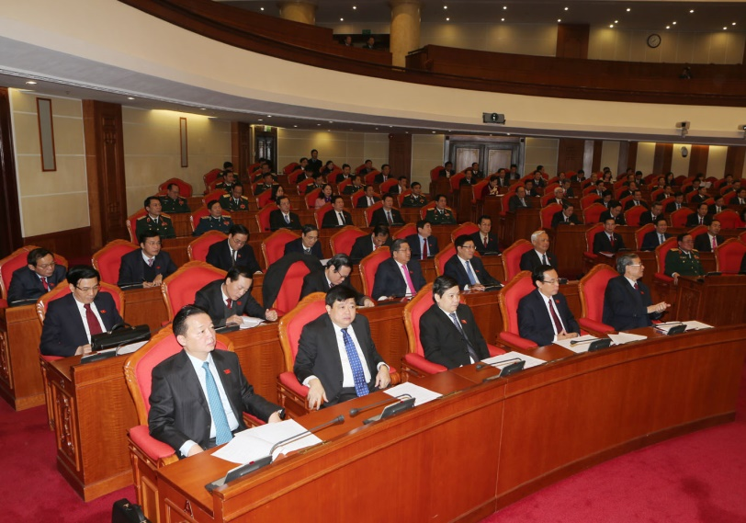 Nhà trường đã triển khai rất nhiều các hoạt động như: tham gia báo cáo tại các Chương trình Hội thảo do Cục xuất nhập khẩu - Bộ Công thương; Hiệp hội Doanh nghiệp Dịch vụ Logistics Việt Nam; Bộ Giáo dục đào tạo tổ chức tại Hà Nội, Sài Gòn, Cần Thơ...; tổ chức nhiều chương trình tập huấn cho các doanh nghiệp hoạt động trong lĩnh vực Logistics với các báo cáo viên đến từ Trường Đại học Công nghệ GTVT; Hiệp Hội Doanh nghiệp Dịch vụ Logistics Việt Nam; các trường đại học, viện nghiên cứu đến từ Pháp, Đức, Nhật Bản, Hà Lan...

🖉 Logistics là một ngành dịch vụ quan trọng trong cơ cấu tổng thể của nền kinh tế quốc dân, đóng vai trò hỗ trợ, kết nối và thúc đẩy phát triển kinh tế - xã hội của cả nước, góp phần nâng cao năng lực cạnh tranh của nền kinh tế. Trong quá trình hội nhập kinh tế quốc tế, ở các nước, logistics là ngành có sự phát triển mạnh mẽ để đáp ứng nhu cầu ngày càng cao của hoạt động giao lưu thương mại.

🖉 Thực tế cho thấy, phát triển dịch vụ logistics thành một ngành dịch vụ đem lại giá trị gia tăng cao, gắn dịch vụ logistics với phát triển sản xuất hàng hóa, xuất nhập khẩu và thương mại trong nước, phát triển hạ tầng giao thông vận tải… cũng đang là nhu cầu đặt ra rất cấp bách đối với Việt Nam. Bên cạnh đó, nước ta cũng được đánh giá là một thị trường đầy tiềm năng và hấp dẫn cho sự phát triển của ngành dịch vụ logistics.

  🖉 Hiện nay, công nghệ thông tin đang hiện diện và đóng vai trò quan trọng không thể thiếu trong quá trình quản trị, điều hành các hoạt động sản xuất kinh doanh của mỗi doanh nghiệp. Sự phát triển của ứng dụng công nghệ thông tin đã làm thay đổi mô hình, cách thức hoạt động kinh doanh của các doanh nghiệp. Mặt khác, việc chuyển dần các giao dịch từ truyền thống sang điện tử đã ảnh hưởng đến vị trí, vai trò và cả nhu cầu của các bên hữu quan. Cuộc cách mạng công nghệ lần thứ 4 với các công nghệ ưu việt, mang tính đột phá về trí tuệ nhân tạo, rô bốt, không gian mạng, kết nối vạn vật, dịch vụ internet... Từ đó tạo ra các kết quả điển hình của cuộc cách mạng công nghệ 4.0 được coi như “logistics thông minh” – “smart logistics” hay “logistics 4.0” tác động toàn diện tới con người, quy trình và công nghệ ứng dụng trong logistics và chuỗi cung ứng.

Đây là vấn đề cấp thiết trong bối cảnh toàn cầu hóa công nghệ thông tin. Công nghệ thông tin đóng vai trò quan trọng trong quá trình phát triển của các doanh nghiệp cung cấp dịch vụ logistics, được xem như huyết mạch kết nối các thành phần của toàn bộ chuỗi dịch vụ logistics. Theo đó, giúp cải thiện tình hình kiểm soát và lên kế hoạch dễ dàng hơn 70,1%, nâng cao năng lực cạnh tranh của công ty 70,1%; giảm thiệt lỗi do con người gây ra 67%, giảm chi phí nhân lực trong quản lý là 61,9%; cải thiện quan hệ khách hàng là 60,8% và giảm thiểu chi phí là 57,7%.